ERTé "Actualisation continue des connaissances
des enseignants en sciences"

- L’équipe d’Orléans-Tours
Modélisation, banques de données, SIG en sciences de la Terre :
Modélisation du cycle du carbone et ses impacts climatiques.

- Composition de l’équipe :

BARRERE Jacques Agrégé à mi-temps au lycée Paul Louis Courier à Tours.
BROUSSAUD Marie-José Certifiée au lycée Voltaire à Orléans-la Source.
DAVID Frédéric Agrégé au collège Balzac à Azay Le Rideau.
GREFFION Jean-Marie Agrégé au lycée Augustin Thierry à Blois.
LHUILLIER Thierry Agrégé au lycée Claude de France à Romorantin.
VALLEE Jean-Marc Certifié au lycée Dessaignes à Blois.

Bilan global et synthétique

- Objectifs du projet:

Les programmes actuels de seconde et surtout ceux de l'enseignement de spécialité de terminale S, ont pris en compte les implications du cycle du carbone dans les changements climatiques. Toutefois, l'étude du métabolisme des êtres vivants reste déconnectée de ces changements.

Dans une optique moderne, nous pensons que photosynthèse et respiration doivent être étudiés comme éléments du cycle du carbone jouant un rôle essentiel sur le climat. C'est dans cette optique d'une approche intégrant biologie et géologie, que nous étudions le cycle du carbone.

Une telle étude implique des domaines se rapportant à la biologie, la géologie, l'océanographie, la chimie à travers les échanges entre les différentes enveloppes de la planète: atmosphère, biosphère, hydrosphère et géosphère.

Les connaissances des mécanismes du cycle sont investies pour prévoir les changements climatiques à court, moyen et long terme, notamment durant les 550 millions d'années du Phanérozoïque.

Cela nous conduit à mettre en place des études expérimentales au laboratoire ou sur le terrain, à repérer les banques de données sur les changements climatiques, à construire des modèles à compartiments simples et progressifs visant à découvrir les implications du cycle du carbone dans ces changements en situation de classe.

- Déroulement de la recherche :

- En 2002, nous avons participé à la préparation du projet d'ERT-é ACCES en pré positionnant notre équipe dans le domaine de l'exploration des banques de données scientifiques internationales en génétique, en climatologie et en géologie et des outils de traitement en ligne et en local. Ce travail exploratoire ayant révélé de nombreuses perspectives de développement et de coopération avec les organismes scientifiques, il a été inclus dans les axes majeurs de l'ERT-é ACCES.

- Durant la première année (septembre 2003 à septembre 2004), l'accent a été mis sur les interactions biologie-géologie avec une entrée par la modélisation, les banques de données et les SIG en relation avec les changements climatiques.

Nous avons exploré les outils de modélisation du cycle du carbone :
- Les outils en ligne comme Java Climate Model et Shodor,
- Les logiciels hors ligne qui associent modèles et scénarii et permettent de produire des sorties graphiques à l'échelle globale (Magicc et Scengen) ou associant modélisation et SIG (WorldWatcher et Image2),
- Les outils de modélisation dynamique adaptés aux modèles en compartiments. Nous avons exploré 3 logiciels, les logiciels Vensim, Stella et Simili. Nous avons construit les premiers modèles du cycle du carbone à court terme et à long terme en utilisant les équations mathématiques proposées par les chercheurs.

Nous avons fait un inventaire des modèles du cycle du carbone utilisés dans la recherche. Nous avons effectué une description détaillée (expression mathématique et traduction graphique) de plusieurs modèles rendant compte des relations entre les différentes enveloppes de la Terre. Nous avons retenu les modèles proposés par les chercheurs du collège de Carleton qui nous semblent adaptables en situation de classe en utilisant les logiciels de modélisation dynamique Vensim, Simili ou Stella.

Nous avons repéré les banques de données internationales dédiées au climat :
- Le réseau WDCGG,
- Les données de la NASA concernant les GES,
- Les banques de données paléoclimatiques,
- Le réseau d’écophysiologie Fluxnet qui fournit les mesures des flux de carbone au niveau des différents écosystèmes mondiaux.
Nous avons commencé l’extraction d’une banque de données de référence ainsi qu'une interface d'interrogation en ligne des banques (banque SQL).

Par ailleurs, en marge de notre thème « modélisation du cycle du carbone et impacts climatiques », deux projets ont été poursuivis séparément :
- L’un concerne les SIG avec la publication sur le site de l’Académie d’Orléans-Tours d’un dossier (SIGLAB) sur l’utilisation des SIG dans l’enseignement des SVT,
- L’autre concerne la construction d’une librairie nationale coopérative de modèles moléculaires appliqués à l’enseignement, cette librairie a reçu le soutien de la SDTICE.

- Depuis septembre 2004, l'accent a été placé sur les applications pédagogiques.
Nous avons acquis une bonne maîtrise des outils de modélisation. Nous disposons de la description détaillée (expression mathématique et traduction graphique) de plusieurs modèles rendant compte des relations entre les différentes enveloppes de la Terre.

Nous avons retenu un outil de modélisation dynamique, gratuit et libre de droit, le logiciel Vensim. Ce logiciel permet de construire des modèles pas à pas, de lancer des simulations pas à pas, de comparer les valeurs calculées par le modèle en fonction d’un scénario choisi aux valeurs mesurées sur le terrain ce qui représente un test de validation important. Vensim est associé à un visualiseur (VenRead), téléchargeable sur internet et libre de droit, qui permet de « jouer » avec les modèles construits. Ce visualiseur est facile à utiliser avec des élèves mais ne permet pas de modifier le modèle. Au titre de la constitution et de l'actualisation des ressources, nous avons rédigé une aide à l'utilisation du logiciel de modélisation dynamique Vensim. Nous sommes en contact avec Philippe Casanova, Président Directeur Général de la société ATN pour franciser le logiciel de modélisation Vensim. La francisation du logiciel sera accompagnée d’un manuel d’utilisation en français.

En utilisant le logiciel Vensim et les modèles fournis par le Collège de Carleton, nous avons construit des modèles progressifs du cycle du carbone (complexité croissante) afin d'illustrer la démarche de modélisation en situation de classe. La construction des modèles utilise des concepts biologiques (photosynthèse, respiration, fermentation) et des concepts géologiques (magmatisme, érosion, sédimentation, …). Ces concepts sont définis en exploitant les données disponibles dans les banques de données d’une part, les résultats des expériences réalisées au laboratoire d’autre part.

Nous utilisons les modèles ainsi construits pour explorer différentes hypothèses et différents scénarii proposés par les scientifiques du GIEC, pour comprendre l'importance des différents paramètres et variables du cycle du carbone dans l'évolution du climat.

Nous validons nos modèles. Le test de validation prend en compte la valeur calculée de la pression partielle en CO₂ de l’atmosphère. Cette valeur calculée par le modèle doit être en accord avec les valeurs mesurées sur le terrain et disponibles dans les banques de données internationales.

Nous testerons la démarche de modélisation du cycle du carbone dans nos classes de seconde et dans le cadre des TPE au cours de l’année scolaire 2004-2005 d’une part (voir en annexe une démarche de modélisation).

En marge de notre thème principal, depuis mai 2004, nous participons au projet EduTerre avec comme partenaire, le BRGM. Ce projet doit permettre d'accéder via un site Internet dédié «EduTerre» à des sources de connaissances médiatisées diverses concernant les sciences de la terre, et d’autres thématiques (données environnementales, socio-économiques), à différentes échelles (globale, continentale, nationale, régionale, locale).

EduTerre sera organisé autour d’une démarche en trois étapes :
- Recherche des informations susceptibles de répondre à une question posée, à partir des bases de données retenues,
- Construction d’un jeu de données personnalisé, à partir des informations obtenues, le jeu de données sera exportable du site et utilisable hors ligne
- Exploitation du jeu de données, visualisations, réalisation de coupes, superposition et croisement de données.

Notre équipe a participé à l’élaboration du cahier des charges de projet EduTerre. Elle aura pour mission de développer des applications pédagogiques pouvant servir de prototype d’utilisation du SIG EduTerre dans les domaines de la géologie, de l’environnement et de l’éducation au développement durable à partir du thème des eaux souterraines et de l’étude des zones humides.

- Perspectives :

Nous souhaitons mettre à la disposition des enseignants de nombreux modèles exploitables avec Vensim et les équations pour les construire : des modèles du cycle du carbone, cycle court et cycle long.

La démarche de modélisation dynamique trouve dans nos programmes de nombreuses entrées possibles en biologie, en physiologie, en écologie, en géologie mais également dans le domaine de l’éducation à l’environnement.

Les atteintes de l’environnement (programme de seconde), l’utilisation et la gestion des ressources (programme de 1ES), les problèmes d’aménagement font l’objet de l’Éducation à l’Environnement et au Développement Durable.

Cette éducation se révèle difficile à mettre en place. Parmi les raisons de cette situation, on peut évoquer la difficulté de réaliser une certaine interdisciplinarité qui se retrouve au niveau-même de l’idée que l’on doit se faire de l’environnement. Les réalités environnementales sont complexes, les facteurs qui y sont impliqués sont nombreux et de nature variée (facteurs écologiques, économiques, sociaux, politiques, etc.). Nous sommes confrontés à la complexité des relations mises en jeu dans l’environnement. Face à cette complexité, nous sommes victimes d’un savoir spécialisé et d’un cloisonnement disciplinaire qui empêchent l’accession à la multidimensionnalité.

Comment, dès le plus jeune âge, favoriser la perception de l’interdépendance de tous les facteurs dans une réalité environnementale? Comment saisir cette réalité complexe? Comment mettre en place une approche intégrant les facteurs, les relations et les interactions impliqués dans la réalité environnementale? L’approche doit être systémique.

Nous pensons que l’approche concrète des systèmes complexes peut s’appuyer sur des modèles dynamiques à compartiments. Une réflexion est menée dans ce sens par notre équipe.

- Les logiciels :

- Magicc : le logiciel effectue des prévisions de changement de certains paramètres du climat en fonction de divers scénarii. Il imite le comportement des logiciels très complexes proposés par certains laboratoires de recherches en climatologie (GSC ou Générateurs des Scénarios de Climat, c’est un outil simple d’aide à la prise de décision indispensable aux décideurs politiques.
- Scengen est un logiciel de visualisation sur carte des changements de climat. Il peut utiliser les résultats des calculs effectués précédemment par Magicc. Il utilise également les données de plusieurs GCM. Pour l'ensemble de la planète Terre, le maillage est de 5° de latitude et de longitude. Pour quatre régions présélectionnées (USA, Europe, Afrique du Sud, Sud de l'Asie) le maillage est alors de 0.5° de latitude/longitude. Le planisphère est séparé en trois domaines qui correspondent aux domaines d'émissions du CO2 définis dans MAGICC.
Pour le planisphère, trois paramètres du climat sont proposés:
- La température moyenne au sol,
- Les précipitations,
- La couverture nuageuse.
Pour les quatre régions prédéfinies, le choix est complété par :
- La température minimum,
- La température maximum,
- La vitesse du vent,
- La pression en vapeur d'eau,
- L'amplitude thermique jour/nuit

- Trois logiciels de modélisation dynamiques à compartiments (Simile, Vensim et Stella),
- Vensim : Vensim est un outil de modélisation à compartiments. Cet outil est libre de droit pour l'enseignement et la recherche.
Vensim permet de construire des modèles pas à pas : les outils pour construire les compartiments, déterminer les variables et les différents flux sont faciles d'utilisation. L'écriture des équations est relativement complexe mais efficace grâce à la boîte des fonctions proposées. La palette des options d'affichage (couleur, taille, forme, style etc.) permet d'améliorer la lisibilité des modèles. L'originalité de Vensim réside dans la mise à disposition d'une barre d'outils d'analyse du modèle. Cette barre d'outils permet d'explorer la structure du modèle (affichage du diagramme causal, affichage des boucles...). Cette option est importante dans le cadre d'une utilisation pédagogique.
Vensim permet de faire des simulations pas à pas. Le résultat de la simulation est visible en temps réel.
Vensim permet d'enregistrer plusieurs scénarii et de les comparer.
- Stella et Simile sont deux logiciels de modélisation dynamique à compartiments très proches de Vensim. Ces logiciels sont coûteux et ont été écartés de notre recherche. Ils permettent de construire pas à pas des modèles et de réaliser des simulations pas à pas.

- Deux outils de modélisation en ligne (Shodor et Java Climate Model JCM).
- JCM : ce logiciel a été conçu par Ben Matthews de l'Institut d'astronomie et de géophysique de l'université catholique de Louvain. Il permet d'explorer en ligne ou en différé les impacts des émissions des gaz à effet de serre sur le climat (essentiellement sur les températures et le niveau marin). Ce n'est pas un simple "visualiseur" de données mais un modèle complet rapide et compact qui génère des graphiques de données climatiques à partir de scénarios d'émission de gaz à effet de serre, de stabilisation de facteurs climatiques ou des scénarios de développement socio-économiques élaborés par le GIEC.
Il est le résultat d'un couplage de deux modèles :
      - Le modèle du BernCC-Model (utilisé par le GIEC) qui traite des cycles du carbone et des autres gaz à effet de serre, de la chimie de l'atmosphère et du forçage radiatif,
      - Le modèle du Wigley-Raper UDEB Model qui gère les températures, le niveau marin et les échanges énergétiques.
Des modules de calcul viennent compléter l'ensemble. Ils manipulent des séries de données issues du SRES (Special Report on Emissions Scenarios du GIEC) et des GCMAO (modèles globaux climatiques atmosphère océan).
JCM est donc un modèle simple. Il ne peut pas générer les variations climatiques régionales qui nécessitent un GCM. Il n'inclue pas encore tous les procédés physiques et biogéochimiques de rétroaction comme la réponse du phytoplancton de l'océan, de la circulation thermohaline par etc. JCM présente l'avantage de la rapidité de simulation et de diagnostic et la capacité de travailler à partir d'un large éventail de scénarii. La validité du modèle peut être étudiée en mode d'utilisation " niveau expert " où l'on peut vérifier le bon ajustement entre les résultats affichés dans les graphiques et les données fournies par le GIEC.

- Shodor : Shodor Education Foundation est une société à but non lucratif, liée à une université de Caroline du Sud (Clemton University) et à une université de Caroline du Nord (Appalachian State University de Boone). La vocation de Shodor est de contribuer à faire progresser l’enseignement des sciences et des mathématiques par l’incorporation de technologies de communication et de calcul appropriées, et en particulier le développement de modèles numériques et de simulations intégrés aux programmes. Le modèle proposé est en ligne, il est simple (les équations utilisées sont accessibles mais leur origine n'est pas référencée). Le site ne fait pas explicitement référence aux scénarios de l'IPCC.
L'utilisateur peut entrer des valeurs de la déforestation (par défaut 2 Gt/an), et de la combustion de C fossile (5 Gt/an). On peut explorer des scénarii simplifiés mais on ne peut pas faire évoluer déforestation et C fossile au fil des années. La durée maximum simulée a été récemment portée à 50000 ans, mais les équations semblent conçues pour le court terme.

Référents scientifiques
Nous avons de nombreux contacts ponctuels mais nous ne disposons pas d’un référent de la modélisation numérique pour l’ensemble de notre projet.
- Laurent Bopp (démarche estimation des flux) LSCE
- Philippe Bousquet LSCE sur le C13
- Gilles Delaygue (Sur le 14C et les variations du CO2 et beaucoup de conseils) CEREGE
- Francis Gohin de l'Ifremer,
- J-C Marty de l'Observatoire de Villefranche/mer ,responsable du site Dyfamed
- Jean-Marc Trouillard (BRGM) : Chef du service Systèmes et Technologies de l'Information et François Robida: Chef du projet Terre Virtuelle
- Jérôme Gaillardet Laboratoire de géochimie cosmochimie IPGP
- Cyril Aubaud Department of Geology and Geophysics University of Minnesota
- R. Berner de l’université de Yale (E.U)
- Jean-François Soussana (INRA Clermont-Ferrand),
- Bernard Seguin (projet Fluxnet),
- Antoine Seguin (projet Carbofor),
- Dominique Arrouays (INRA Orléans),
- Laurent Mémery (Laboratoire des Sciences de l'Environnement Marin),
- Véronique Garcon (LEGOS /CNES) et Isabelle Dadou (Maître de Conférences à l'Université Paul Sabatier),
- Francis Gohin (Département d'Ecologie Côtière, Ifremer),
- Robert M. Panoff (President and Executive Director The Shodor Education Foundation),
- Jean Trichet (professeur émérite, Université d'Orléans, Laboratoire de Géologie de la Matière organique).

- Dossiers scientifiques et pédagogiques :

Dans le cadre d'un accord entre l'INRP et l'Académie d'Orléans-Tours, nous avons contribué à la mise en place :
- D'un atelier logiciels sur le site internet académique (Géocéan, Titus, Diet, etc.)
- D'un dossier scientifique, pédagogique et technique portant sur l'utilisation des SIG en SVT. Nous avons proposé une banque de données de référence appliquée à la géologie et utilisable à l’aide d’un SIG gratuit développé par la société ESRI, le logiciel ArcExplorer versions 1 à 4.

Dans le cadre d’un projet SDTICE, Jacques Barrère pilote la création d’une librairie nationale coopérative de modèles moléculaires et leurs applications pédagogiques sur internet. Ce projet s’appuie sur une équipe de 18 professeurs regroupant 10 académies.

Nous avons publié plusieurs articles dans les dossiers de l'ingénierie éducative (CNDP)
- Des SIG pour comprendre l'évolution de la planète, un terrain fertile pour la géologie, Cartes et Systèmes d'Information Géographique, les dossiers de l'ingénierie éducative, octobre 2003 par Jacques Barrère.
- Découvrir la géologie avec un SIG, octobre 2003, par Marie-José Broussaud et Jean-Marc Vallée,
- InfoTerre, un SIG en ligne pour accéder aux ressources du sous-sol, octobre 2003 par Jean-Marc Trouillard, François Robida et Marie-José Broussaud.
- Des images satellitales pour résoudre des problèmes géologiques complexes : utilisation d’un SIG et d’un GPS, les dossiers de l’Ingénierie Educative de juin octobre 2004 par Jacques Barrère.
- Une banque de modèles moléculaires – Jacques Barrère et Paul Pillot - les dossiers de l’Ingénierie Educative de juin octobre 2004.

Un dossier est en préparation pour le site de l’ERT-é sur la modélisation du cycle du carbone et les impacts climatiques. Ce dossier proposera des synthèses, des mises au point scientifiques, des ressources, des démarches pédagogiques, les sites de référence et la bibliographie.

Une publication est en préparation sur les banques de données, la modélisation et les Systèmes d’information géographique pour l’APBG (Association des Professeurs de Biologie et de Géologie).

- Formation (interne à l'ERT-é et externe (académique ou nationale))

Animation de plusieurs stages :
- 3 stages sur les mécanismes de l'évolution utilisant 3 logiciels développés par l'INRP (Phylogène, Rastop et Anagène).
- 2 stages sur l'utilisation des banques de données et des outils de traitement en génétique.
- 2 stages sur l'utilisation des images satellites dans le cadre des programmes de seconde sur le thème « la planète Terre et son environnement ».
- 2 stages sur l'utilisation des banques de données et des outils de traitement en géologie dans le cadre des programmes de 1S et TS (Géocéan et SIG).
- 1 stage sur « le logiciel Sismolog et l’utilisation du GPS » à Romorantin.

Participation aux journées de formation organisées par l’APBG :
- Une formation sur les forages glaciaires et océaniques : Utilisation des banques de données scientifiques dans le cadre du programme de paléoclimatologie.
- Un atelier sur « les Systèmes d'Information Géographiques, appliqués aux SVT »à Orléans.
- Un atelier sur « comment utiliser les SIG en géologie » au lycée Saint-Louis à Paris.

Interventions dans des séminaires et des colloques :
- Présentation des travaux de l’ERTé lors du séminaire IANTES : Bordeaux décembre 2003.
- Intervention au colloque Formaterre (octobre 2004) avec 2 présentations :
      - La modélisation du cycle du carbone et impacts climatiques.
      - Les SIG appliqués à l’enseignement de la biologie et de la géologie.

Références bibliographiques

Christian ORANGE - Intérêt de la modélisation pour la définition de savoirs opérants en biologie géologie. Exemple de la modélisation compartimentale au lycée.
Université de Paris 7
UFRde didactique des disciplines Option Biologie et Education à l’environnement.
Thèse de doctorat de Christian ORANGE (décembre 1994)

Christian Orange, D.Orange, Géologie et Biologie: analyse des liens épistémologiques et didactiques,
Aster n°21, 1995, p.37-43

Christiane LABBE RAGOU - Modélisation et conceptualisation : l’exemple du cycle du carbone
Université de la Réunion
UFR de biologie
Thèse de Christiane LABBE ESPERET (juillet 2002)

Polyxeni RAGOU - L’approche systémique et la modélisation-simulation : analyse critique de leur valeur didactique en Education pour l’Environnement.
Université Paris Sud Onze
Groupe d’histoire et de diffusion des Sciences
Thèse de Polyxeni RAGOU (avril 2000)

INRP – travail collectif - Expérimenter, modéliser
Aster Recherches en didactique des sciences expérimentales N°8 1989
INRP département didactique Ouvrage collectif

Sylvie JOUSSAUME- CNRS, étudie les changements climatiques du passé à partir de modèles de circulation océanique et atmosphérique.
Climat d'hier à demain
CNRS Edition CEA Nouvelle Edition

Brahic, Hoffert, Schaff, Tardy. Edition Vuibert. 1999
Sciences de la Terre et de l’Univers.
3 chapitres consacrés au climat, passé, présent, futur.
Chapitre : la terre et ses climats, dynamisme des enveloppes fluides, climats anciens, climats du futur.

François RAMADE - Eléments d’écologie fondamentale DUNOD sept 2003
Thème : Flux d’énergie dans l’écosphère.
Chapitre sur les sols
Chapitre flux de l’énergie et cycle de la matière dans les écosystèmes

Robert BARBAULT Ecologie fondamentale DUNOD
Chapitre : Perspective d’une crise climatique
Chapitre : Oscillations climatiques du quaternaire

Roger DAJOZ Précis d’écologie 7^{Ième} édition
Chapitre : le changement climatique, el nino, volcanisme et climat,

Alain FOUCAULT La Terre planète vivante Vuibert
Chapitre : fossile et climat, sédiment et climat,
Chapitre : petit âge glaciaire
Chapitre : pourquoi les climats changent-ils ?

Marcel LEROUX La dynamique du temps et du climat DUNOD Masson Sciences
3^{ième} partie : Dynamisme du climat, évolution climatique : causes, variations paléoclimatiques, évolution récente,

BLIEFFERT PERRAULT Chimie de l’environnement eau, air et sols Collection de Boeck
Chapitre : air, atmosphère (sources et puits etc.) cycle du carbone, effet de serre, …
Annexe :

Les modèles que nous construisons sont des modèles numériques. Le premier modèle construit est relativement simple (un seul compartiment et un flux), on pourra demander aux élèves de le construire.

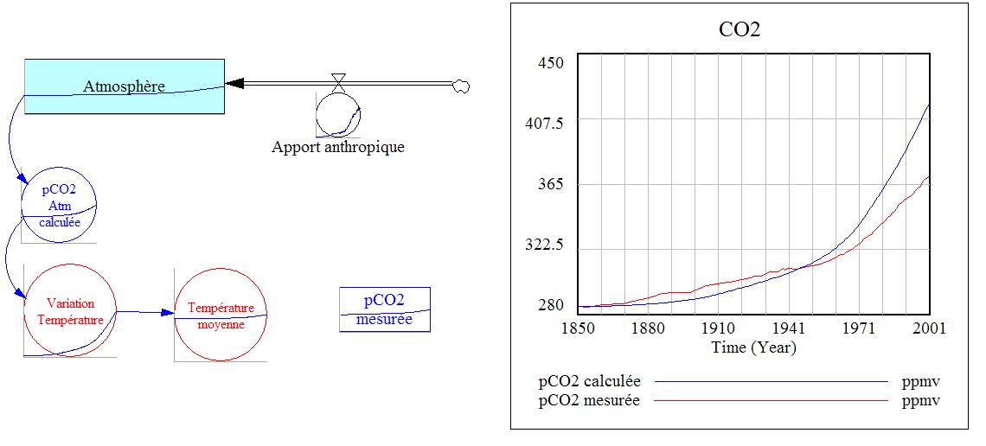
Le point de départ est une question d’actualité :
La concentration atmosphérique en CO₂ a augmenté de manière exponentielle depuis 1850. Cette augmentation est-elle due aux émissions anthropiques ou est-elle due à un phénomène naturel ? On sait que l’Homme a émis du CO2 depuis l’ère industrielle. On cherche à résoudre le problème suivant : où est passé ce CO₂?
Les estimations des émissions de Carbone par combustion des carburants fossiles sont assez fiables. Le CO₂ produit par combustion des carburants fossiles s'est accumulé dans un premier temps dans l'atmosphère. On peut se demander si ces apports sont négligeables ou au contraire importants.
Dans un premier temps, on admet par simplification, que l'atmosphère est un compartiment entièrement clos et homogène. On modélise l'impact de l’apport anthropique qui est connu depuis 1850.
Equations du modèle :
Réservoir Atmosphère : Valeurs initiales 754 Gt de C
Flux « Apport anthropique » :
- Valeur initiale : 0 Gt de C.
- Intensité du flux fournie par la banque de données.

Convertisseurs
- Concentration atmosphérique : atmosphère *0.472
- Variation de température : (concentration atmosphérique-356)*0.01
- Température terrestre : 14.2+Variation de température
Résultat graphique :
On compare les valeurs calculées par le modèle aux valeurs mesurées sur le terrain. On constate que compte-tenu des apports anthropiques, la teneur atmosphérique en CO2 a moins évolué que ne le laisse prévoir le modèle. On peut émettre deux hypothèses : soit les émissions anthropiques sont surévaluées, soit l’atmosphère n’est pas un réservoir fermé. Du CO₂ « s’écoulerait » de l’atmosphère vers d’autres réservoirs.

Les modèles que nous construisons s’appuient sur les informations acquises au laboratoire et les banques de données climatiques.

Figure 1.  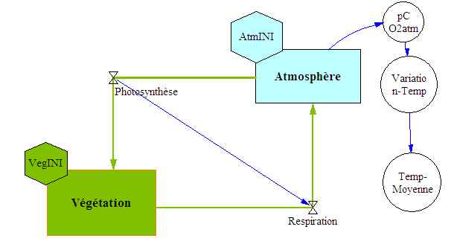 | Figure 2  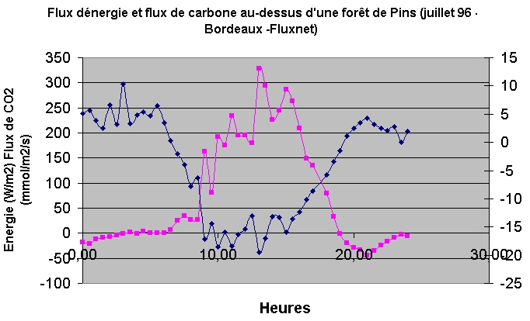
Figure 3
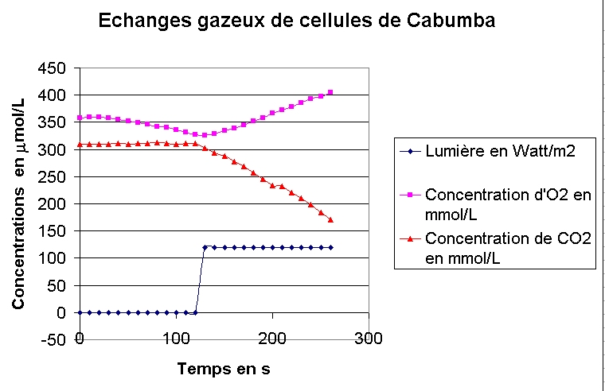
Le modèle (figure 1) prend en compte deux enveloppes l’atmosphère et la biosphère. Ce modèle simple met en jeu des concepts biologiques comme la photosynthèse et la respiration. Les programmes actuels de seconde et surtout ceux de l'enseignement de spécialité de terminale S, ont pris en compte les implications du cycle du carbone dans les changements climatiques. Toutefois, l'étude du métabolisme des êtres vivants reste déconnectée de ces changements. Dans une optique moderne, nous pensons que photosynthèse et respiration doivent être étudiés comme éléments du cycle du carbone jouant un rôle essentiel sur le climat.
Les flux de carbone liés à la photosynthèse et la respiration peuvent être étudiés en exploitant les données du réseau d’écophysiologie Fluxnet (figure 2) et les données acquises par l’élève au laboratoire (expérimentation assistée par ordinateur - figure 3).

Les modèles que nous construisons sont de complexité croissante.

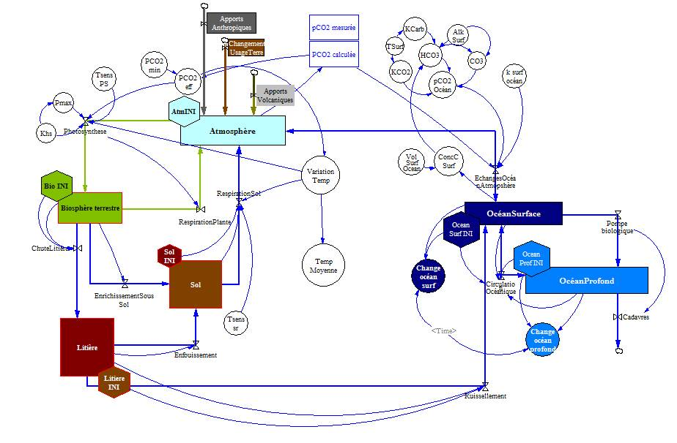
Le modèle du cycle du carbone mettant en jeu les enveloppes superficielles ‘atmosphère, biosphère, sol et océans) est utilisé pour comprendre certains évènements climatiques récents et pour prévoir l’impact climatique des émissions de CO₂ d’origine anthropique).

Une fois validé, le modèle est utilisé pour réaliser des simulations. Les simulations sont utilisées pour comprendre le système complexe du cycle du carbone, pour résoudre des problèmes biologiques et géologiques (Comment expliquer les glaciations du carbonifère ? Comment expliquer les variations climatiques associées aux trapps du Deccan ? etc.) et pour faire des prédictions (Si le scénarii des spécialistes du GIEC sont confirmées, comment pourrait évoluer le climat de la Terre ? Quelles pourraient être l’impact de certaines mesures d’atténuation proposées ? etc.).

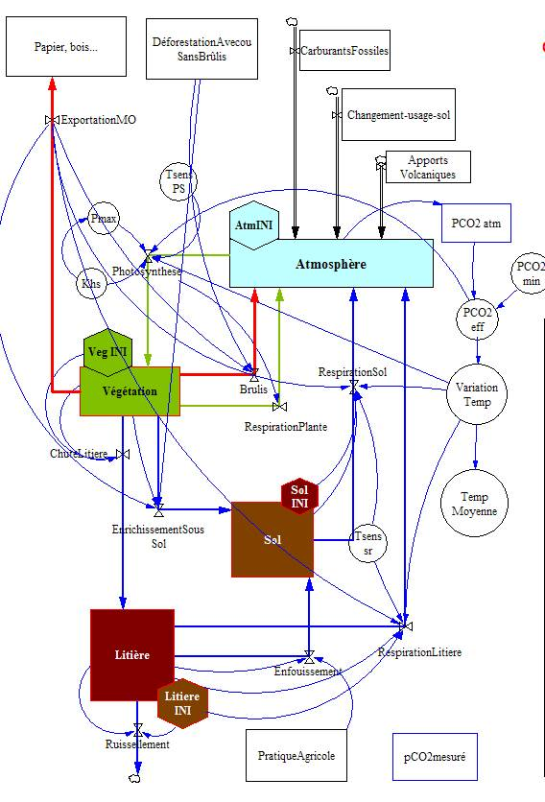 | Une fois validé, l’élève va « jouer » avec le modèle. Les simulations pas à pas vont lui permettre d’évaluer l’impact climatique des actions humaines.  Il pourra évaluer l’impact climatique des différents scénarii proposés par le GIEC.  Il pourra rechercher l’impact des mesures d’atténuation proposées par les chercheurs : l’impact des changements d’usage des sols, l’impact des nouvelles pratiques agricoles, l’impact des déforestations et du devenir des produits de l’exploitation …  Une telle démarche de modélisation dynamique trouve dans nos programmes de nombreuses entrées possibles dans le domaine de l’éducation à l’environnement.  Les atteintes de l’environnement (programme de seconde), l’utilisation et la gestion des ressources (programme de 1ES), les problèmes d’aménagement qui font l’objet de l’Éducation à l’Environnement et au Développement Durable peut trouver dans la modélisation dynamique de nombreuses applications.

http://www.acad.carleton.edu/curricular/GEOL/DaveSTELLA/Carbon/c_cycle_models.htm#simple
http://gaw.kishou.go.jp/wdcgg/PlotData.php
http://www.daac.ornl.gov/FLUXNET/
http://www.ac-orleans-tours.fr/svt/default.htm
http://wwwphp.ac-orleans-tours.fr/svt-mol3d/
file:///www.chooseclimate.org/jcm/index.html
http://www.shodor.org/master/environmental/general/carbon/carboncs.html
Global CO2 Emissions from Fossil-Fuel Burning, Source: Gregg Marland, auteur Robert J. Andres, University of North Dakota.
http://lwf.ncdc.noaa.gov/paleo/icgate.html

